**«НОЧЬ МУЗЕЕВ» в поселке Заречном**

20 мая прошли мероприятия в рамках международной акции «Ночь музеев» в библиотеке и клубе поселка Заречного.

Воспитатели, дошкольники и родители группы «Почемучки» нашего детского сада с большим удовольствием  посетили библиотеку и клуб в эту увлекательную ночь.  Окунулись в атмосферу исторических событий, посмотрели выставку, а также побывали на виртуальной экскурсии по необычным  музеям России и Краснодарского края, приняли участие  в мастер-классе от работников сельского клуба.  
Акция «Ночь музеев» в этом году прошла в рамках «Года педагога и наставника» и была посвящена теме «История и истории». Событийную программу объединила идея сохранения памяти и духовно-нравственных ценностей, а также рассказы о героях и наставниках, исторических событиях и научных открытиях.  
В программе мини-музея клуба п. Заречного были запланированы мероприятия:  встреча с Гришиным Валентином Олеговичем, работником сельского клуба, который увлекается реконструкцией исторических событий патриотической направленности, мастер-класс по зарисовке волшебного цветка «Открытый мольберт» от Дзюба Юлии Юрьевны, а также виртуальная экскурсия с рассказами от работника библиотеки Селиной Елены Владимировны. Отдельного внимания заслуживают викторины, участниками которых стали дошколята и узнали исторические тайны, за что и были награждены.  
Большое спасибо, что пригласили нас в клуб в эту ночь, дети и взрослые получили массу впечатлений. Узнали много интересного и познавательного, окунулись в прошлое нашего родного края. Очень понравилась интересная и красочная экспозиция.

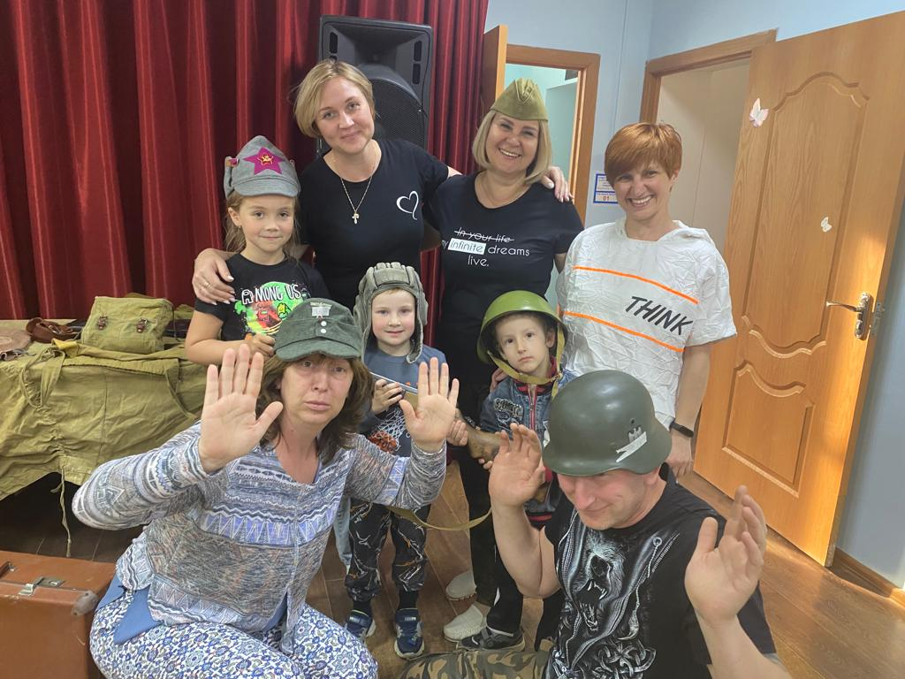***Коллективу клуба и библиотеки выражаем огромную благодарность. Желаем дальнейшего процветания, развития  и больше благодарных гостей.***

